31.10.2022

TZ – Procedury ze salónu Klier, které si musíte dopřát

Vlasy máme jen jedny. Doba je ale rychlá a času málo. Každodenní péče o vlasy se většinou redukuje na umytí šamponem, ošetření kondicionérem a rychlý styling.
Zastavte se a dopřejte svým vlasům péči, kterou potřebují! Odměnou vám bude zdravá a krásná hříva, na které je láskyplná péče vidět hned na první pohled. Dopřejte vlasům top ošetření ze salonu Klier. A ze kterých novinek si můžete vybírat?

- Hloubkové kůry od Kérastase jsou regenerační a vyživující ošetření na míru a to pravé pro každou ženu. Zkrášlující vlasový obřad Kérastase se skládá z mytí šamponovou lázní, relaxační masáže a ampulky namíchané přesně dle vašich potřeb. Výsledek? Okamžitá proměna a vyživení vašich vlasů.

- Pečující kůry podle typu vlasů je novinka od L‘Oréal Professionnel ze Serie Expert. Zaberou jen pár minut, ale vitalitu vašich vlasů podpoří velmi efektivně. Vybírat můžete ze tří kůr. Blondifier dodá lesk a vyživí blond a zesvětlené vlasy, Vitamino Color s kyselým pH utěsní vlasovou kutikulu, čímž dodává vlasům dlouhotrvající lesk a vitalitu a Pro Longer obnovuje délky, vyplňuje ztenčené a oslabené konečky a napraví roztřepené a lámavé vlasy.

- Ošetřením třífázovým protokolem Metal Detox od L’Oréal Professionnel snížíte riziko lámání vlasů až o 87 %! Během barvení a zesvětlování totiž reagují kovy obsažené ve vodě s oxidantem, což způsobuje lámání vlasů a nespolehlivý barevný výsledek. Metal Detox umí tyto kovy, usazené hluboko uvnitř vlasů, zneutralizovat a vaše vlasy se už nebudou lámat.

Všechny tyto procedury si můžete také dopřát za vánoční vouchery na služby ze salónu Klier, což je novinka a naprosto skvělý tip na vánoční dárek. Darujete tak zážitek a péči, což 100% potěší.
Vouchery jsou v hodnotě 300 nebo 500 Kč a lze je jakkoli kombinovat. Platí na veškeré služby salónu Klier (např. střih, barvení, ošetření vlasů, vlasové kůry na míru aj.) i na zakoupení profesionální vlasové kosmetiky. Vouchery můžete pořídit už nyní v kterémkoli salónu Klier.

Zastavte se do některého ze salónů Klier vše nezávazně a zdarma zkonzultovat s profesionálně vyškolenými odborníky, kteří následují nejnovější trendy. Salóny Klier jsou zde pro vás 7 dní v týdnu a bez objednávání. Více informací a vaše nejbližší kadeřnictví najdete na www.klier.cz.

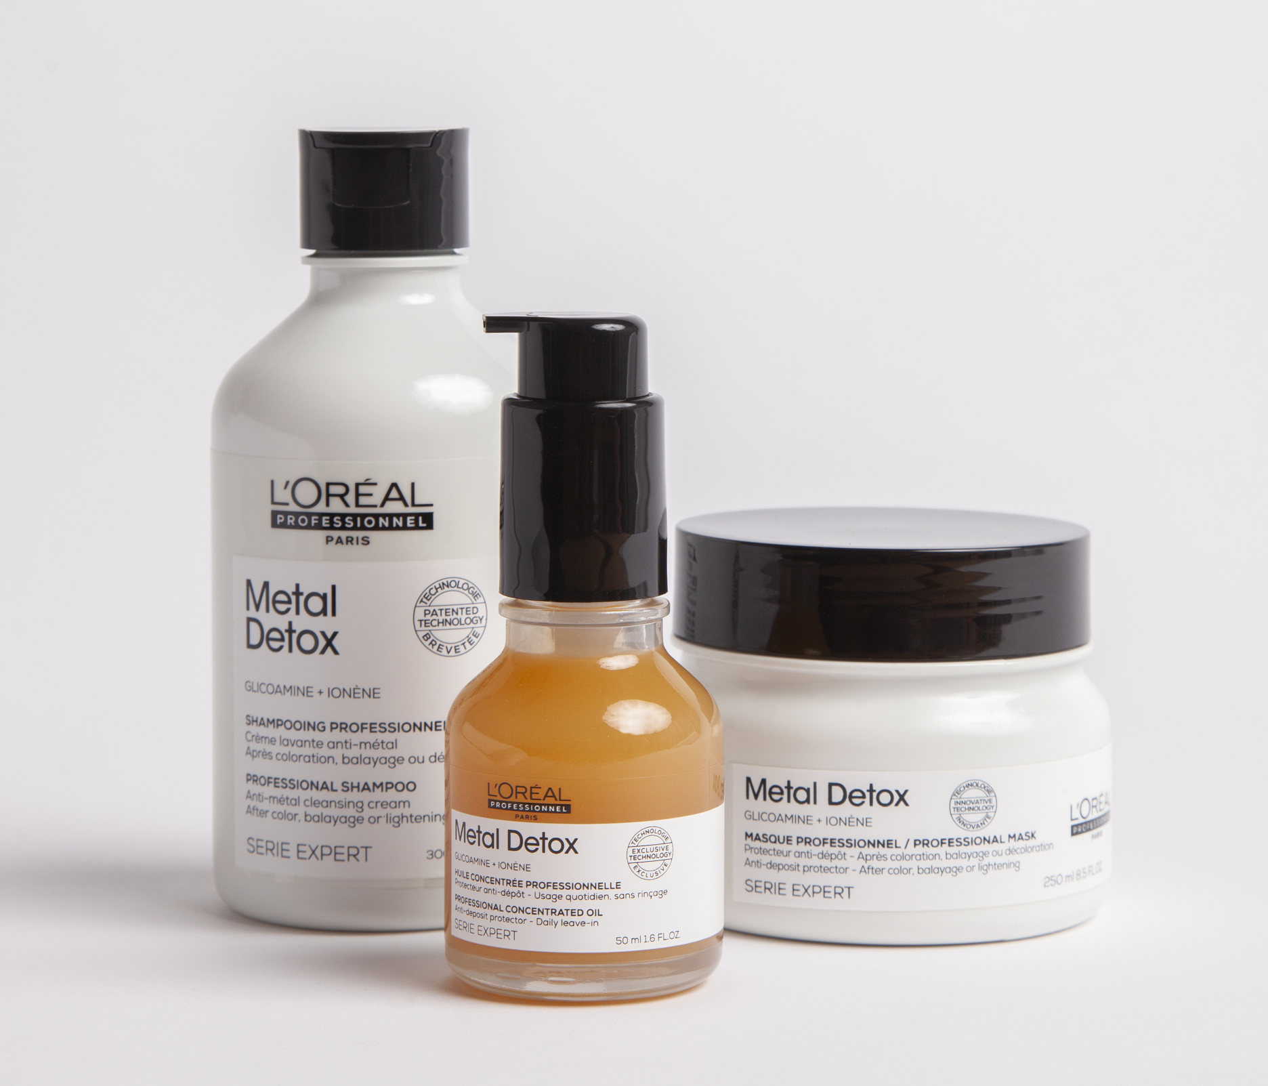
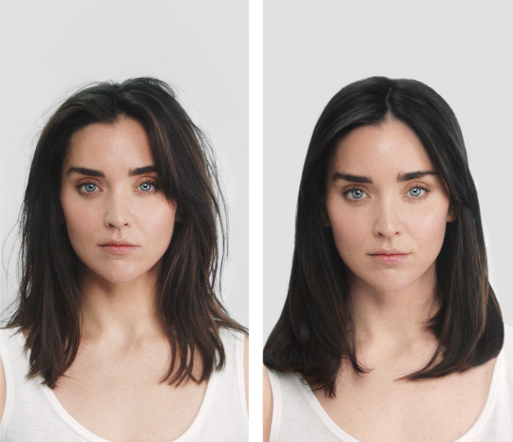

Kontakty:

Kadeřnictví KLIER Mediální servis:
www.klier.cz cammino…
www.instagram.com/kadernictvi_klier_cz Dagmar Kutilová
www.facebook.com/klierkadernictvicr e-mail: kutilova@cammino.cz
tel.: +420 606 687 506
www.cammino.cz

